​Relatório do **MVP Sprint 3: Engenharia de Dados**  
**por Fabio Pojo de Almeida**

1. **Introdução**

O Nintendo Switch é um console de videogame híbrido, pois pode ser utilizado tanto como portátil quanto como console de mesa por meio do uso da dock. Ele possui um design semelhante a um tablet e conta com três versões: Switch Standard, Switch OLED e Switch Lite. O console foi lançado mundialmente em 3 de março de 2017 e está entre os mais vendidos no mundo.

Este trabalho tem como objetivo analisar as vendas do Nintendo Switch, considerando dados oficiais divulgados pela própria Nintendo. A análise é baseada em informações extraídas dos relatórios da empresa, disponíveis no link:  
<https://www.nintendo.co.jp/ir/finance/historical_data/xls/consolidated_sales_e2403.xlsx>.

Os dados foram organizados em uma planilha no Excel e armazenados em um **bucket** da AWS (configurado como público para leitura), sendo esse o foco principal do estudo.

1. **Elaboração do dataset**

O dataset utilizado neste MVP foi construído a partir da combinação de diversos dados referentes às vendas do Nintendo Switch, conforme divulgados trimestralmente pela Nintendo. Os dados foram obtidos por meio das seguintes fontes oficiais:

* <http://www.nintendo.co.jp/ir/en/finance/hard_soft/index.html>
* <https://www.nintendo.co.jp/ir/finance/historical_data/xls/consolidated_sales_e2403.xlsx>

Foram considerados apenas os dados oficiais publicados entre 2017 e 2024, com o objetivo de realizar uma análise estatística sobre as vendas de consoles da linha Nintendo Switch.

Além das vendas de hardware, as vendas de software para o console também foram analisadas, considerando a influência de lançamentos e a permanência de títulos antigos entre os mais vendidos. Para visualizar o crescimento dessas vendas ao longo do tempo, os dados foram transformados em gráficos.

Após o download dos dados, foi criada uma nova planilha (mantendo o nome original, para evitar possíveis problemas) e posteriormente foi feito o **upload** para o **bucket** da AWS.

O código utilizado para a geração dos gráficos foi implementado em Python no Google Colab, acessando a planilha armazenada na AWS.

1. **Informações importantes acerca das melhorias a serem implementadas nos gráficos**

Foram feitas algumas otimizações na visualização dos dados:

1. **Anotações nos gráficos**: Os valores das unidades vendidas foram exibidos diretamente sobre os pontos ou barras para maior precisão.
2. **Paletas de cores**: Utilização das paletas *tab10*, *viridis* e *Set2* para garantir melhor contraste e uma visualização mais clara.
3. **Ajustes de tamanho**: Ampliação dos gráficos para facilitar a interpretação dos dados.
4. **Grade aprimorada**: Aplicação de uma grade discreta (*linestyle='--'*) para manter a leitura visual limpa.
5. **Melhoria na legenda**: Aumento da legibilidade dos textos presentes na legenda dos gráficos.
6. **Gráficos**

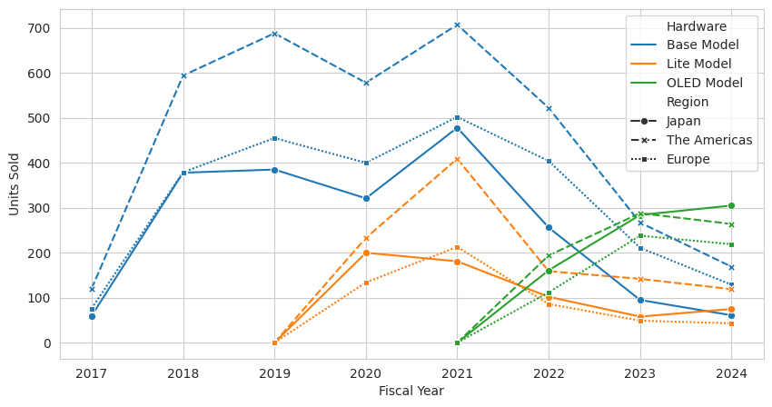

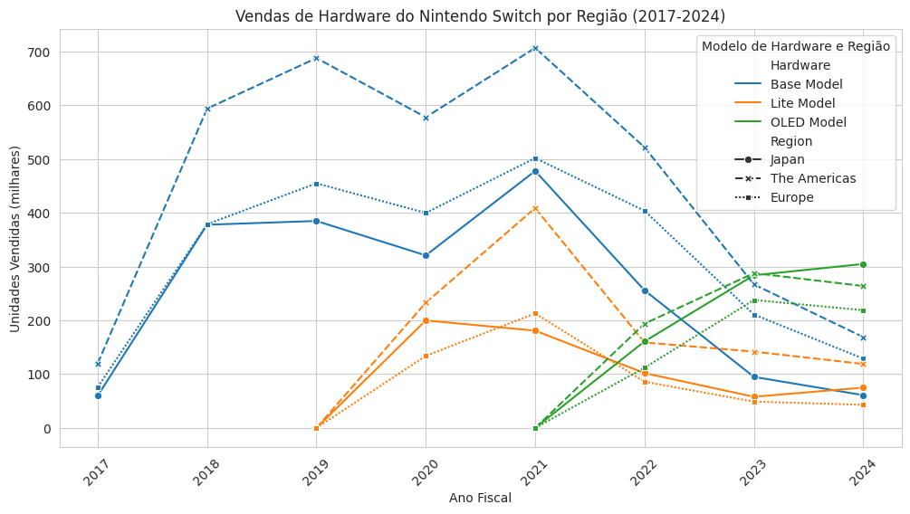

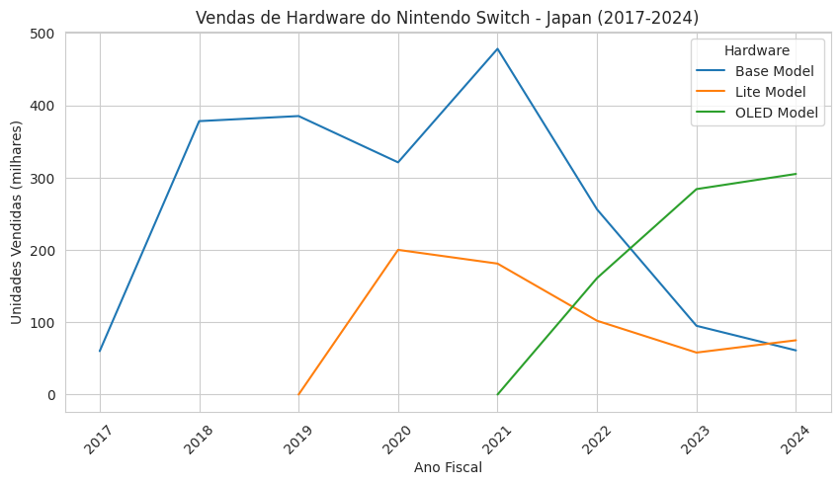

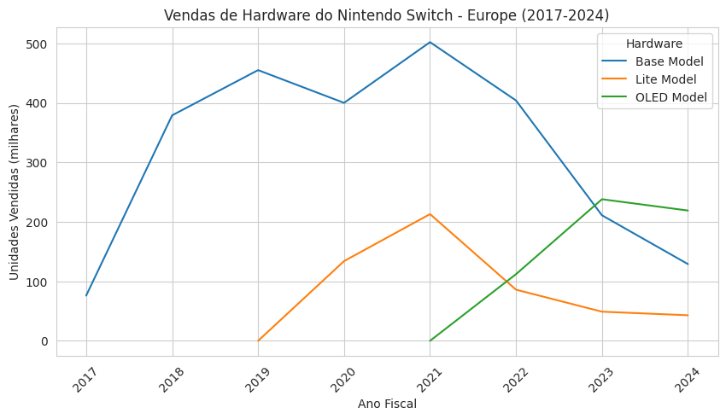

1. **Análise dos gráficos**

As vendas do Nintendo Switch apresentaram variações ao longo dos anos, influenciadas por diversos fatores econômicos, logísticos e mercadológicos. A seguir, são destacados alguns dos principais aspectos que afetaram essas variações.

**5.1- Escassez de componentes e problemas na cadeia de suprimentos**

A pandemia de COVID-19 resultou em uma escassez global de semicondutores, impactando diretamente a produção de consoles, incluindo o Nintendo Switch.

No trimestre encerrado em junho de 2022, as vendas do console caíram **23%** em relação ao mesmo período do ano anterior, totalizando **3,43 milhões** de unidades vendidas. A Nintendo atribuiu essa queda à dificuldade na obtenção de componentes essenciais para a fabricação do console.

**5.2- Inflação e diversificação das opções de entretenimento**

Em fevereiro de 2023, a Nintendo destacou que fatores como a inflação e a ampliação das opções de entretenimento contribuíram para a desaceleração das vendas do Switch, especialmente nas Américas e na Europa. No Japão, no entanto, o console continuou apresentando altas vendas.

O então presidente da Nintendo mencionou que o aumento dos preços e a concorrência com outros dispositivos, como o Xbox, PlayStation 4 e PlayStation 5, impactaram negativamente a demanda pelo console. Reduzindo a mesma.

Além disso, foi anunciado o **Nintendo Switch 2**, com lançamento previsto para **5 de junho de 2025**, ao preço inicial de **US$ 449,99** nos Estados Unidos. O novo console contará com melhorias como uma tela **LCD de 7,9 polegadas**, **256 GB de armazenamento interno** e novos recursos de **chat e vídeo**. Analistas preveem que o **Switch 2** manterá uma demanda elevada, apesar dos desafios econômicos e das tensões comerciais globais.

1. **Conclusão**

A realização deste trabalho representou um grande desafio para mim, pois envolveu o aprendizado e a aplicação de novas técnicas para coleta, análise e visualização de dados.

Técnicas estas que ainda não me havia ainda me familiarizado.

Apesar das dificuldades, foi possível alcançar 90% dos objetivos inicialmente planejados.

Ainda há espaço para melhorias, visto que a análise e a apresentação dos dados deste trabalho podem ser aprimoradas.

A necessidade do desenvolvimento de competências nessa área continuará sendo uma prioridade, com investimentos futuros em cursos e especializações para aprofundamento no tema.

**Referências utilizadas para pesquisa e desenvolvimento do projeto**

GLOBELIVE MEDIA. *Nintendo Switch sales drop 33% in Japan due to component shortages*. Disponível em:  
<https://globelivemedia.com/gaming/nintendo-switch-sales-drop-33-in-japan-due-to-component-shortages/>. Acesso em: 31 mar. 2025.

NINTENDO. *Consolidated Sales Data*. Disponível em:  
<https://www.nintendo.co.jp/ir/finance/historical_data/xls/consolidated_sales_e2403.xlsx>. Acesso em: 31 mar. 2025.

NINTENDO. *Financial Results and Sales Data*. Disponível em:  
<http://www.nintendo.co.jp/ir/en/finance/hard_soft/index.html> Acesso em: 31 mar. 2025.

THE VERGE. *Nintendo Switch Q1 2023 earnings: sales software and hardware down due to semiconductor shortage*. Disponível em:  
<https://www.theverge.com/2022/8/3/23290085/nintendo-switch-q1-2023-earnings-sales-software-hardware-down-semiconductor-shortage>. Acesso em: 31 mar. 2025..

WALL STREET JOURNAL. *Nintendo Switch 2 announced: features and launch date*. Disponível em:  
<https://www.wsj.com/business/media/nintendo-switch-2-announced-features-05a72dc0>. Acesso em: 31 mar. 2025.